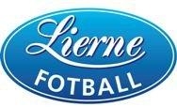
EGGE-CUP SØNDAG 18. SEPTEMBER 2016
Egge IL Fotball inviterer til Egge-cup .
Lierne Fotball gir tilbudet til barn født 2006, 2007, 2008.
Kampene spilles på 5’ er baner og avvikles på kunstgressbaner.
Alle lag vil få spille 3 kamper (2 x 12 min.) i løpet av dagen.
Antall lag og lagledere blir satt opp når vi ser interessen.
Navn | G8 år | J8 år | G9 år | J9 år | G10 år | J10 år
Ønsker også tilbakemelding på foreldre/foresatte som kan være med og kjøre.
Påmeldingsfrist 06.september 2016 til Kristel R. Stuenes
email: kris-stu@online.no eller send melding tlf. 951 56 135

